O que aconteceria se todos os insetos desaparecessem da face da Terra?
QUESTÃO 1
OBSERVE OS QUADRINHOS A SEGUIR:

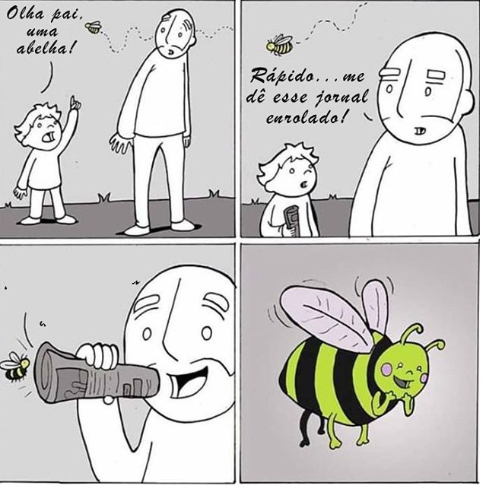
ASSINALE COM UM X: QUAL SERIA A FALA DO PAI PARA A ABELHINHA, CONSIDERANDO OS TEXTOS LIDOS SOBRE A EXTINÇÃO DOS INSETOS?
( A ) – SAIA DE PERTO PARA NÃO ME MORDER.
( B ) – OBRIGADO POR TUDO O QUE VOCÊ FAZ PARA ESTE PLANETA, ABELHINHA.

QUESTÃO 2
SALVANDO INSETOS
POR OUTRO LADO, CIENTISTAS DIZEM QUE AINDA TEMOS TEMPO PARA TOMAR MEDIDAS CORRETIVAS. "ISSO INCLUI RESTAURAR PAISAGENS PLANTANDO ÁRVORES, ARBUSTOS E CANTEIROS DE FLORES AO REDOR DOS CAMPOS, ELIMINAR OS PESTICIDAS MAIS PERIGOSOS DO MERCADO E IMPLEMENTAR POLÍTICAS EFICAZES DE REDUÇÃO DE EMISSÃO DE CARBONO", DIZ SANCHEZ-BAYO. ELE DIZ QUE DECISÕES TOMADAS POR INDIVÍDUOS, COMO O CONSUMO DE ALIMENTOS ORGÂNICOS, TAMBÉM PODEM AJUDAR A MUDAR O DESTINO DOS INSETOS DO MUNDO.
FAÇA UM DESENHO QUE REPRESENTE O TEXTO ACIMA. APRESENTE DETALHES DESCRITOS. ESCREVA, TAMBÉM, UM TÍTULO PARA O DESENHO.

